FREDSKOV RUN & FUN

VI FEJRER MALENE RAVNS MARATON NUMMER 200
LØRDAG DEN 12. SEPTEMBER 2020
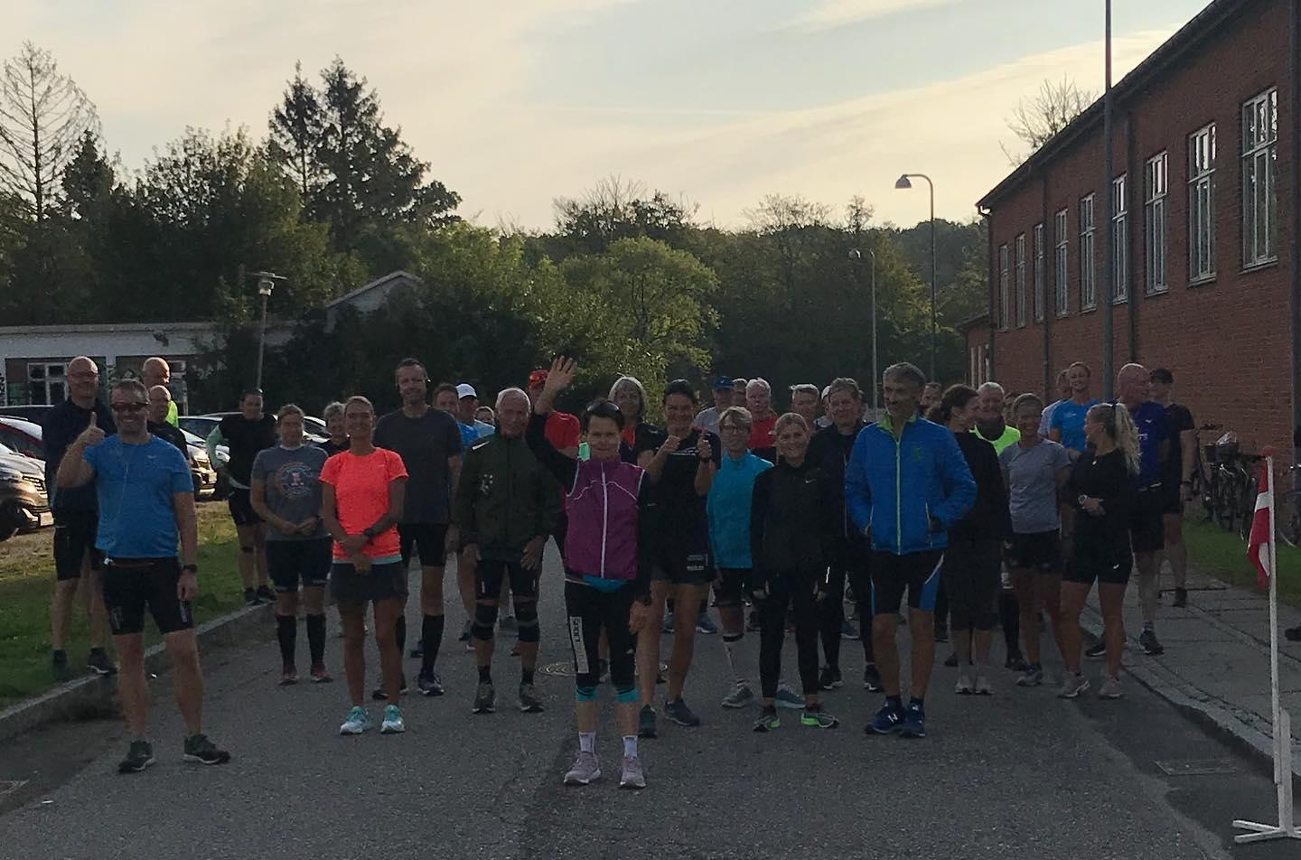

NAVN:
TID:
DISTANCE:

TAK FOR I DAG
STORT TILLYKKE FRA FREDSKOV TEAMET

